Salon artisanal et gourmand 2022

À NESLES LA MONTAGNE.
Le Pass sanitaire sera obligatoire ?

Règlement intérieur

ARTICLE 1 – Organisation
L’association La Cahoutienne organisera désormais chaque année un salon artisanal et gourmand les 24 et 25 octobre 2022 pour proposer à un large public un évènement convivial et chaleureux.
Ce salon artisanal pourra se dérouler à La Maison du Temps Libre de NESLES LA MONTAGNE 02400 située Rue de Paris, ainsi que sous un chapiteau sous réserve d’accord de la commission de sécurité pour la restauration.

ARTICLE 2 – Inscriptions
Le droit d’inscription sera fixé chaque année par décision du bureau de l’association La Cahoutienne, le paiement s’effectue par chèque, espèces ou par carte bancaire.

Clause : Par ailleurs, en cas d’absence non justifiée des exposants ou de dégradations des lieux qui lui sont confiés, l’organisateur demande aux participants un chèque de caution de 50 €, tarif révisable chaque année. Le tarif pour l’année 2022 est fixé à 6 € en intérieur et 5 € du mètre en extérieur; ce tarif est fixé par décision du bureau et s’entend pour les deux jours de la manifestation.
Le chèque de caution ne sera pas encaissé à la réception et sera restitué après la manifestation, sauf en cas de non-respect des clauses précitées à ce même article.

Toute candidature sera étudiée à réception des pièces suivantes :
- le formulaire d’inscription dûment rempli et signé,
- la photocopie de la pièce d’identité de l’exposant,
- des photos présentant les produits vendus.
- une copie du récépissé de déclaration en Préfecture pour les associations caritatives.
- La copie du KBIS pour les professionnels

La date limite de dépôt des candidatures est fixée au 17 septembre de chaque année. En cas de demandes de dernière minute, merci de téléphoner au 0608496224.
La caution et l’inscription peuvent être envoyés à tout moment lors de l’inscription au siège de l’association : 20, Rue du 8 MAI 1945. 02400 NESLES LA MONTAGNE. Un récépissé de confirmation sera établi à la demande

ARTICLE 3 - Admissions

L’organisateur statue sur les candidatures sans être tenu de motiver ses décisions. Le rejet d’une demande d’admission ne donne lieu au versement d’aucune indemnité au titre de dommages et intérêts notamment. La participation à un salon antérieur ne donne en aucun cas garantie d’une participation future au salon.
L’organisateur ne peut accepter multiples exposants présentant les mêmes produits, seuls les premiers inscrits seront retenus.
L’organisateur ne peut accueillir un nombre supérieur à la disponibilité de l’espace à l’intérieur des locaux, par contre le nombre d’exposants en extérieur est illimité.
Les membres du bureau se réuniront en cas de litige sur les emplacements.

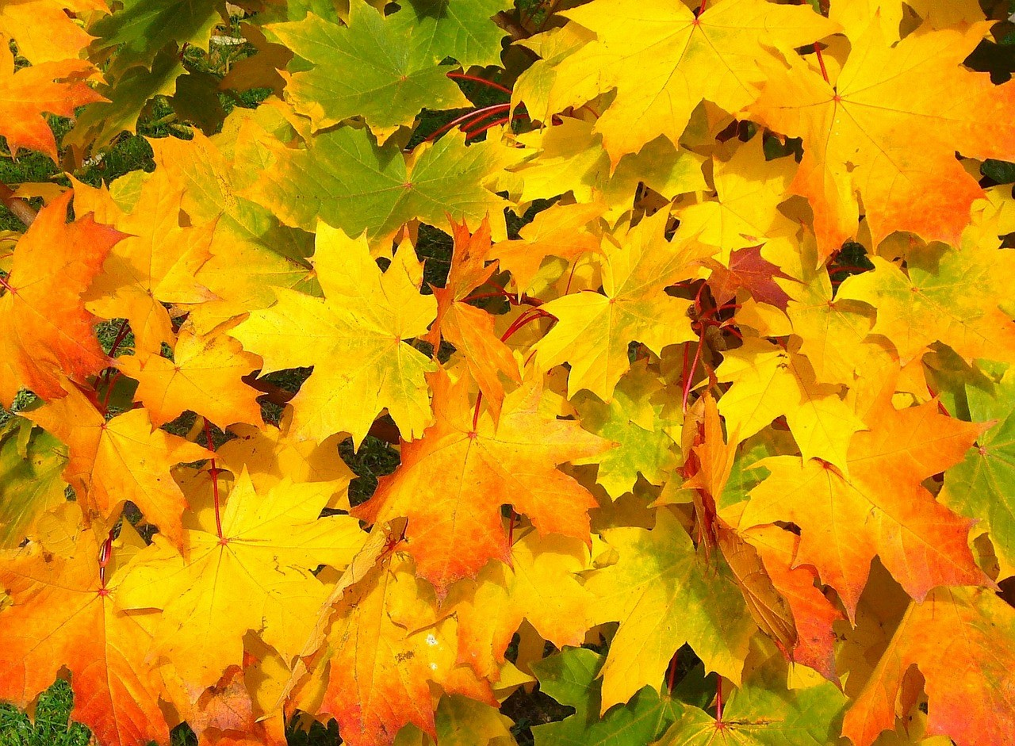
ARTICLE 4 – Installation des stands
L’admission à cette manifestation entraîne l’obligation d’occuper le stand pendant toute la durée du salon. Il est interdit de modifier la disposition des emplacements : seuls les organisateurs sont habilités à le faire si nécessaire.

ARTICLE 5 – Assurances et responsabilité
Les objets exposés demeurent sous la responsabilité de leur propriétaire. Les organisateurs ne peuvent en aucun cas être tenus pour responsables des litiges tels que pertes, vols, casse ou autres détériorations.
Outre l’assurance couvrant les objets exposés et plus généralement tous les éléments mobiles ou autres lui appartenant, l’exposant est tenu de souscrire, à ses propres frais, toute assurance couvrant les risques que lui-même et son matériel encourent ou font encourir à des tiers.
L’organisateur est dégagé de toute responsabilité à cet égard en cas notamment d’accident corporel.

ARTICLE 6 - Vente
Cette manifestation à caractère commercial, artisanal, caritatif et puces exclut toutes ventes autres que les produits présentés dans la demande d’inscription. Les produits vendus doivent être de fabrication artisanale et/ou en rapport avec le salon, les professionnels du jardinage, abattages, ventes de voitures, etc.…seront les bienvenus.

Les exposants du marché sont soumis à toutes les obligations relatives à la vente de produits alimentaires, fleurs et produits manufacturés : affichage des prix, nature, qualité et origine des produits mis à la vente, pesage…

L’organisateur s’autorise à vérifier les objets exposés et peut, le cas échéant, exiger leur retrait du stand.

ARTICLE 7 – Matériels mis à votre disposition
Des tables traditionnelles sont mises à la disposition pour les exposants à l’intérieur des locaux.
Les exposants se trouvant à l’extérieur apportent leurs matériels.

L’emplacement réservé à chaque exposant et de 1 mètre minimum, pouvant s’étendre à 5 m par exposant à l’intérieur et pour les exposants extérieur la longueur des stands est sans limite.

L’organisateur n’assure pas la fourniture de la lumière des exposants à l’extérieur pour l’éclairage de ces emplacements, sauf en cas de possibilité.

ARTICLE 8 – Matériels compris
Le matériel (tables, chaises..) et la manutention sont à la charge des exposants pour le rangement.

ARTICLE 9 - Propreté du salon
Pendant la durée du salon, les exposants doivent veiller à ce que leur stand et ses abords restent propres.
Ils devront recueillir et entreposer dans des récipients personnels, dès le déballage et en cours de vente, tous les déchets, détritus, ainsi que tous les papiers, frises, débris, sacs et emballages légers, afin d'éviter leur dispersion.
Aucun détritus d’aucune sorte ne doit joncher le sol du salon ou être placé sur les allées de circulation ou les passages.
Dès la fin du salon, l’exposant prendra toutes les dispositions pour laisser propre l’emplacement qu’il aura occupé. Aucun détritus ne devra subsister sur les lieux et devront être repris par l’exposant.

ARTICLE 10 – Démontage des stands

Chaque exposant range le matériel mis à sa disposition.

ARTICLE 11 - Annulation
L’organisateur se réserve le droit d’annuler la manifestation en cas d’épidémie ou de mauvaises conditions météorologiques ou par arrêté de la Préfecture, ou tout autre cas de force majeure. Un remboursement des droits d’inscription sera alors effectué aux exposants.
Toute annulation totale ou partielle de la part de l’exposant en cas de force majeure (imprévisible, irrésistible et exceptionnelle) doit être signalée à l’organisateur dans les plus brefs délais pour bénéficier du remboursement des droits d’inscription. Dans le cas contraire, aucun remboursement ne sera effectué.
Le présent règlement est daté et signé par les participants en deux exemplaires.

(Exemplaire pour l’exposant)

Pour la participation au salon d’automne de NESLES LA MONTAGNE :

Je soussigné…………………………………………………………………… Adresse :……………………………………………………………………….
…………………………………………………………………………….….

Téléphone fixe ou portable (obligatoire) : …………………………………….
Déclare m’inscrire pour participer au salon artisanal et gourmand les 2 et 3 octobre 2021, organisé par l’association La Cahoutienne 20, Rue du 8 mai 1945. 02400 NESLES LA MONTAGNE.

06 08 49 62 24, adresse email : lacahoutienne@gmail.com

Lieu : Maison du temps libre de NESLES LA MONTAGNE.
CALENDRIER et HORAIRES.
Samedi 24 septembre 2022 de 9 heures à 19 heures
Dimanche 25 septembre 2022 de 9 heures à 18 heures.

Documents à fournir :
- Le formulaire d’inscription dûment rempli et signé,

- La photocopie de la pièce d’identité de l’exposant,

- Des photos présentant les produits vendus.

- Une copie du récépissé de déclaration en Préfecture pour les associations caritatives. (Croix Rouge, secours Catholique, KBIS, etc…….).

CAUTION : 50 € chèque bancaire ou espèces. chèque N°……………….. Emplacement intérieur : Nombre de mètre désiré : 6 € X … …m =……….. Emplacement extérieur : Nombre de mètre désiré : 5 € X……..m =…………

(Exemplaire pour l’organisateur)

Pour la participation au salon d’automne de NESLES LA MONTAGNE : Je soussigné…………………………………………………………………
Adresse :……………………………………………………………………….
…………………………………………………………………………….…. Téléphone fixe ou portable (obligatoire) : …………………………………….
Déclare m’inscrire pour participer au salon artisanal et gourmand les 2 et 3 octobre 2021, organisé par l’association La Cahoutienne 20, Rue du 8 mai 1945. 02400 NESLES LA MONTAGNE.

06 08 49 62 24, adresse email : lacahoutienne@gmail.com

Lieu : Maison du temps libre de NESLES LA MONTAGNE.
CALENDRIER et HORAIRES.
Samedi 24 septembre 2022 de 9 heures à 19 heures
Dimanche 25 septembre 2022de 9 heures à 18 heures.

Documents à fournir :
- Le formulaire d’inscription dûment rempli et signé,

- La photocopie de la pièce d’identité de l’exposant,

- Des photos présentant les produits vendus.

- Une copie du récépissé de déclaration en Préfecture pour les associations caritatives. (Croix Rouge, secours Catholique, KBIS, etc…….).

CAUTION : 50 € chèque bancaire ou espèces. chèque N°……………….. Emplacement intérieur : Nombre de mètre désiré : 6 € X … …m =……….. Emplacement extérieur : Nombre de mètre désiré : 5 € X……..m =…………

